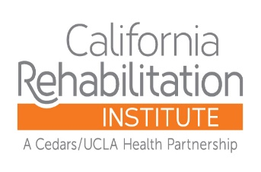

مقررات کمک‌های مالی - پیوست A

تأیید شده توسط: | تاریخ آخرین تأیید: | تاریخ صدور: | نسخه:  2021-1

نسخه‌های چاپی فقط جنبه مرجع دارند. برای جدیدترین نسخه، لطفاً به نسخه الکترونیکی رجوع کنید.

پیوست A مقررات کمک‌های مالی

مبنای محاسبه هزینه‌های قابل مطالبه از بیماران

مؤسسه توانبخشی کالیفرنیا از روش «پس‌نگر» برای تعیین «مقادیر عموماً مطالبه شده» (AGB) از افرادی استفاده می‌کند که دارای پوشش بیمه برای سایر مراقبت‌های پزشکی ضرری هستند. درصد AGB که از تاریخ 1 ژانویه 2021 در مرکز ما اعمال می‌گردد %30 است.

این مقدار با استفاده از کلیه مطالباتی محاسبه شد که Medicare (سنتی) برای بیماران ترخیص شده از تاریخ 1ژانویه 2020 تا 31 دسامبر 2020 مجاز دانسته بود. جمع کل پرداخت مورد انتظار حاصل از مطالبات مجاز بر مبلغ کل هزینه‌های محاسبه شده برای این گونه مطالبات تقسیم شد.

